

**Компьютерная игра Гранди**

Руководство пользователя

2025

**Содержание**

Обзор возможностей программыNN

Системные требованияNN

Начало работыNN

Основные понятия и терминыNN

УстановкаNN

НастройкаNN

ЗапускNN

Пользовательский интерфейсNN

Главное окно программыNN

Контактная информацияNN

**Обзор возможностей программы**

Компьютерная игра Гранди – это оконное приложение, которое помогает игрокам и разработчикам решать задачи теории игр и оптимизации стратегий при помощи алгоритмов и анализа состояния игры и дает возможность улучшить навыки в стратегическом мышлении.

Компьютерная игра Гранди предназначена для:

- развития стратегического мышления у игроков – помогает улучшить навыки анализа и принятия решений.

- обучения теории игр – предоставляет возможность изучать основные концепции и стратегии в игровой форме.

Типовые задачи, решаемые с помощью компьютерной игры Гранди:

- оптимизация игровых стратегий – помогает находить наилучшие ходы в различных игровых ситуациях.

- анализ выигрышных и проигрышных позиций – позволяет игрокам понимать, какие позиции ведут к победе, а какие – к поражению.

Основными выгодами от использования компьютерной игры Гранди являются:

- увеличение уровня вовлеченности – интересный формат обучения способствует более глубокому пониманию материала.

- развитие критического мышления – игроки учатся анализировать ситуации и предсказывать действия противников.

**Системные требования**

Для стабильной и эффективной работы компьютерной игры Гранди рекомендуется использовать следующую конфигурацию:

Минимальные требования:

- Частота процессора (CPU): 1.0 GHz

- Количество ядер процессора (CPU): 1

- Объем оперативной памяти (RAM): 512 MB

- Объем свободного места на диске (HDD): 50 MB

- Операционная система (OS): Windows 10 (32/64-bit)

Рекомендуемые требования:

- Частота процессора (CPU): 2.0 GHz и выше

- Количество ядер процессора (CPU): 2+

- Объем оперативной памяти (RAM): 1 GB

- Объем свободного места на диске (HDD): 100 MB

- Операционная система (OS):

- Windows 10 (64-bit)

Дополнительно:

- Разрешение экрана 1280x720 и выше

- .NET Framework 4.7.2

**Начало работы**

Данный раздел поможет вам быстро установить, настроить и начать работать с компьютерной игрой Гранди.

Перед началом работы, пожалуйста, ознакомьтесь с системными требованиями.

**Основные понятия и термины**

Перед началом работы с компьютерной игрой Гранди рекомендуем ознакомиться с основными понятиями и терминами:

**Понятие 1**

Игра с нулевой суммой – это тип игры, в которой выигрыши одного игрока равны потерям другого. В таких играх общий результат остается постоянным, и один игрок может выиграть только за счет проигрыша другого.

**Понятие 2**

Выигрышная и проигрышная позиции – выигрышная позиция – это такая ситуация в игре, из которой текущий игрок может гарантировать себе победу при оптимальной игре, а проигрышная позиция – это ситуация, из которой текущий игрок не может избежать поражения, если противник также играет оптимально.

**Понятие 3**

Стратегия – это заранее определенный план действий игрока, который направлен на достижение победы в игре. В контексте игры Гранди стратегия может включать в себя выбор оптимальных ходов в зависимости от текущей позиции на игровом поле.

**Установка**

Подготовка к установке

1. Перед установкой убедитесь, что ваша система соответствует требованиям:

•  Windows 10/11

•  500 МБ свободного места

•  .NET Framework 4.7.2

3. Ознакомьтесь с системными требованиями

Процесс установки

Для запуска компьютерной игры Гранди, необходимо скачать файл по ссылке ............

В процессе установки, пожалуйста:

1. Закройте все работающие приложения

2. Запустите установщик GrandiGame_Setup.exe от имени администратора

3. Следуйте указаниям мастера установки:

•  Выберите язык интерфейса

•  Укажите путь установки (рекомендуется оставить по умолчанию)

•  Создайте ярлык на рабочем столе (галочка в последнем окне)

4. Дождитесь завершения процесса (обычно 1-2 минуты)

Возможные проблемы

Если установка не завершается:

1. Проверьте цифровую подпись установщика

2. Временно отключите антивирус

3. Убедитесь в наличии прав администратора

**Настройка**

Для начала работы с компьютерной игрой Гранди рекомендуем предварительно выполнить следующие настройки:

1. Настройка параметров игры

Выберите первого игрока, из двух вариантов выберите:

- "Человек" - если хотите ходить первым

- "Компьютер" - если хотите, чтобы ИИ сделал первый ход

1.2. Установите количество кучек

- Введите количество элементов в поле "Начальное количество фишек"

- Для обучения рекомендуется начать с 5-10 фишек

- Чем больше фишек - тем дольше будет длиться игра

2. Системные требования

Перед запуском убедитесь, что:

- Установлен .NET Framework 4.7.2 или новее

- Имеются права на запись в папку документов

- Разрешение экрана поддерживает минимальные требования (1024×768)

**Запуск**

Способы запуска компьютерной игры Гранди:

1. Стандартный запуск:

- Нажмите на ярлык программы "Grandi Game" в меню Пуск (Windows)

- Или дважды кликните по файлу GrandiGame.exe в папке установки

2. Командная строка (для продвинутых пользователей):

- Откройте командную строку (CMD) или терминал

- Перейдите в папку с игрой: C:\Program Files\GrandiGame

При первом запуске программа gроверит наличие необходимых компонентов (.NET Framework)

Для корректной работы при первом запуске:

- Закройте другие ресурсоемкие приложения

- Подключитесь к интернету (для проверки обновлений)

Запустите от имени администратора (если возникают проблемы с доступом)

**Пользовательский интерфейс**

Этот раздел описывает основные элементы пользовательского интерфейса компьютерной игры Гранди, предназначение окон и экранов, доступные операции.

**Главное окно программы**

Этот раздел описывает основные элементы пользовательского интерфейса компьютерной игры Гранди: основных режимов работы, предназначение окон и экранов, доступные операции.

1. Настройки игры

- Расположение: левая часть экрана

- Назначение: задание начального количества элементов и выбор первого хода.

- Элементы: поле для задания количества фишек, две кнопки для выбора первого хода

- Доступные операции: кнопка "Начать игру", кнопка "Правила игры"

2. Игровое поле

- Расположение: правая верхняя часть экрана

- Назначение: отображает текущее состояние кучек с фишками, показывает информацию о сделанном ходе

3. Область для хода игрока

- Расположение: правая нижняя часть экрана

- Введите номер кучи в соответствующее поле

- Выберите на сколько элементов разделить выбранную кучу

- Подтвердите ход с помощью кнопки "Сделать ход"

- Если хотите очистить поля для ввода, нажмите кнопку "Сброс"

Если первый ход за компьютером или после вашего хода, программа автоматически сделает свой ход. Результат отобразится в поле сообщений.

Завершение игры: игра заканчивается, когда не остаётся куч, где количество элементов больше двух. Победитель определяется автоматически. После завершения можно начать новую партию, заново задав настройки игры и нажав кнопку "Начать игру".

Главное окно компьютерной игры Гранди показано на рисунке 1.

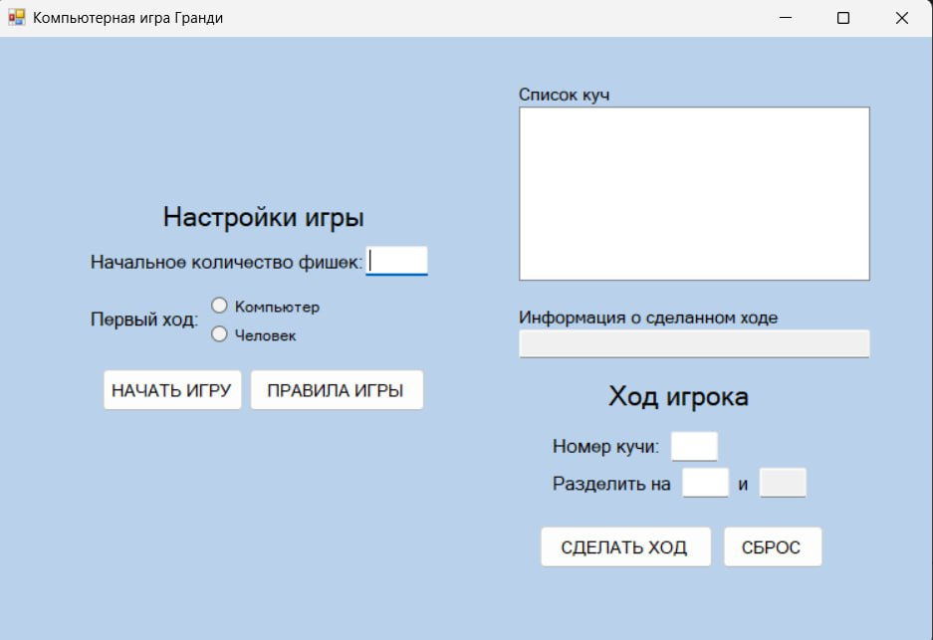

Рисунок 1 - Главное окно компьютерной игры Гранди

**Контактная информация**

Игра Ним разрабатывается и поддерживается мной, являющимся правообладателем.

Техническая поддержка

По вопросам функциональности компьютерной игры Грнади, используйте следующие каналы:

Email: sevruk07@inbox.ru

Телефон: +7 (951) 035-75-60

Мессенджеры: Telegram - @gservv

Форма обратной связи: отсутствует